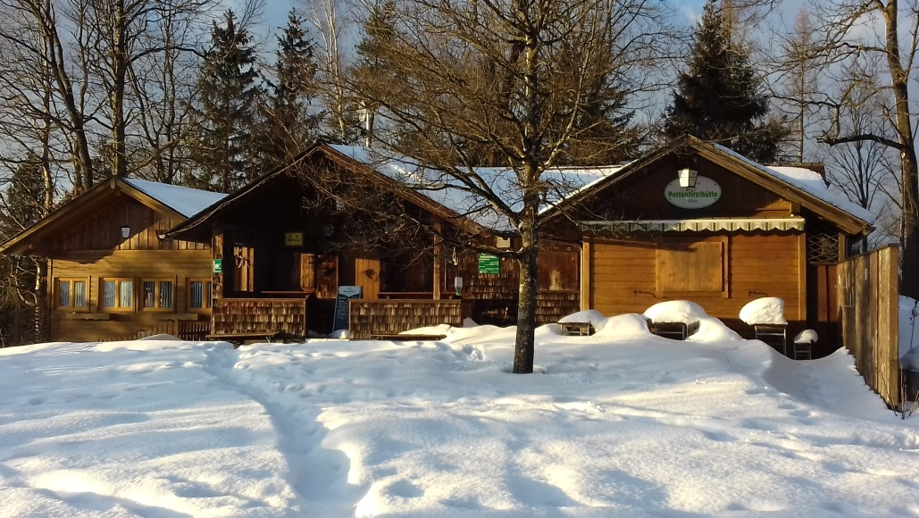

Pettenfirst Hütte

Jahresprogramm
2022

Liebe Vereinsmitglieder
Die Verantwortlichen der einzelnen Referate haben sich auch dieses Jahr bemüht, ein reichhaltiges Programm zu erstellen. Die Begleiter der einzelnen Referate laden alle ein, diese Angebote recht zahlreich zu nützen. Achtung!!! Es ist darauf zu achten, das pro Haushalt nur ein Programm zugesandt wird.

Mitgliederversammlung mit Vorstands Neuwahl
in der Pettenfirsthütte

Termin wird extra Ausgeschrieben

Mittwoch 5. Jänner

Seniorenwandern: Ampflwang / Göblberg
Begleiter: Eckl Leopoldine

Samstag 15. Jänner

Winterwanderung: Umgebung Redl/ Zipf
Begleiter: Ilse Hohensinn

Treffpunkt u. Wanderstrecke wird extra ausgeschrieben.

Mittwoch 2. Februar

Seniorenwandern: Lichtmessroas Begleiter: Eckl Leopoldine

Treffpunkt u. Wanderstrecke wird extra ausgeschrieben.

Samstag 12. Februar

Wanderung: Umgebung Regau
Begleiter: Hohensinn Ilse

Treffpunkt u. Wanderstrecke wird extra ausgeschrieben.

Donnerstag 3. März

Seniorenwandern Begleiter: Eckl Leopoldine

Treffpunkt u. Wanderstrecke wird extra ausgeschrieben.

Samstag 12 März

Fastenwanderung: Begleiter: Hohensinn Ilse

Treffpunkt u. Wanderstrecke wird extra ausgeschrieben.

Donnerstag 7. April

Seniorenwandern Begleiter: Eckl Leopoldine

Treffpunkt u. Wanderstrecke wird extra ausgeschrieben.

Ostermontag 18. April

Hausruckwanderung: von Atzbach zur Pettenfirsthütte Begleiter: Hohensinn Ilse

Treffpunkt u. Wanderstrecke wird extra ausgeschrieben.

Donnerstag 5. Mai

Seniorenwandern Begleiter: Eckl Leopoldine

Treffpunkt u. Wanderstrecke wird extra ausgeschrieben.
Samstag 14. Mai

Wanderung: vom vorderen Gosauser zum
hinteren Gosausee
Begleiter: Hohensinn Ilse

Treffpunkt u. Wanderstrecke wird extra ausgeschrieben.

Sonntag 22. Mai

Landeswandertag 2022: Altenberg bei Linz

Treffpunkt u. Wanderstrecke wird extra ausgeschrieben.

Donnerstag 2. Juni

Seniorenwandern Begleiter: Eckl Leopoldine

Treffpunkt u. Wanderstrecke wird extra ausgeschrieben.

Samstag 18. Juni

Wanderung: Umrundung Zuckerhut 902 m
in Grünau
Begleiter: Hohensinn Ilse

Treffpunkt u. Wanderstrecke wird extra ausgeschrieben.

Donnerstag 7 Juli

Seniorenwandern Begleiter: Eckl Leopoldine

Treffpunkt u. Wanderstrecke wird extra ausgeschrieben.

Sonntag 10. Juli

Bergmesse: Pettenfirsthütte 10:00 Uhr

Samstag 23. Juli

Almwanderung: Mahdalm / Sulzkaralm / Loseggalm
Begleiter : Ilse Hohensinn

Treffpunkt u. Wanderstrecke wird extra ausgeschrieben.

Donnerstag 4. August

Seniorenwandern Begleiter: Eckl Leopoldine

Treffpunkt u. Wanderstrecke wird extra ausgeschrieben.

Donnerstag 1. September

Seniorenwandern Begleiter: Eckl Leopoldine

Treffpunkt u. Wanderstrecke wird extra ausgeschrieben.

Samstag 24. September

Bergwanderung: Ameisstein 776 m
Begleiter: Hohensinn Ilse

Treffpunkt u. Wanderstrecke wird extra ausgeschrieben.

Donnerstag 6. Oktober

Seniorenwandern Begleiter: Eckl Leopoldine

Treffpunkt u. Wanderstrecke wird extra ausgeschrieben.

Samstag 15. Oktober

Abschlusswanderung: Agermühlenweg
Begleiter: Hohensinn Ilse

Treffpunkt u. Wanderstrecke wird extra ausgeschrieben.

Mittwoch 9. November

Seniorenwandern Begleiter: Eckl Leopoldine

Treffpunkt u. Wanderstrecke wird extra ausgeschrieben.

Radfahren

4 Tages Radreise 11. – 14. August

Weinviertel Poysdorf / Schlösser Südmährens
Nähere Details werden noch bekanntgegeben
Reisekosten : 240 € (Zimmer/Frühstück und Bus)
Bezahlung bei Anmeldung
begrenzte Teilnehmerzahl max.18 Personen / 9 Doppelzimmer
Anmeldungen bis spätestens Ende Mai bei
Mayr Herbert Tel: 0664 73857851
!!!Gültiger Reisepass!!!
!!!Haftung für Radtransport wird nicht Übernomen!!!

Die Halb- u. Tagestouren werden per
E-Mail oder WhatsApp ausgeschrieben.
Bitte Eure E-Mail-Adresse und die Handy Nummer
bekannt geben
Begleiter: Schrank Heini

Unsere Hütten Wirts´leut Tilo und Annemarie freuen sich auf Euren Besuch

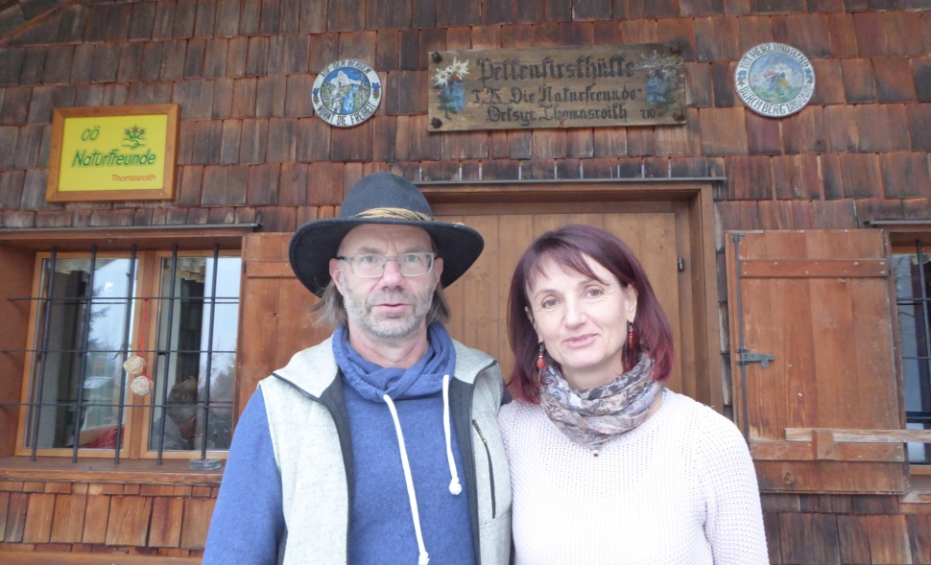

Öffnungszeiten Sommer
April - Oktober
Montag Ruhetag
Dienstag – Freitag: 12:00 Uhr – 22:00 Uhr
Samstag: 9:30 Uhr – 22:00 Uhr
Sonn- und Feiertag: 9:30 Uhr – 22:00 Uhr

Öffnungszeiten Winter
November – März
Freitag: 14:00 Uhr – 22:00 Uhr
Samstag:. 12:00 Uhr – 22:00 Uhr
Sonn- und Feiertag: 10:00 Uhr – 22:00 Uhr

Tel: 0676 7601661
Email: pettenfirsthuette@gmail.com

Anmeldungen nehmen gerne entgegen

Wandern: Hohensinn Ilse Tel.: 0664 / 5055300
E-Mail: hohensinn.ilse@gmail.com

Seniorenwandern: Eckl Poldi Tel.: 0660 / 3469294
E-Mail: leopoldine.eckl@gmail.com

Radfahren: Schrank Heini Tel.: 0680 / 3053110
E-Mail: schrank.h@aon.at

Obmann: Mayr Herbert Tel.: 0664 / 73857851
E-Mail: herbert.mayr2112@gmail.com

Bei zweifelhafter Witterung mit den jeweiligen Referenten telefonisch Kontakt aufzunehmen.

Sämtliche Ausschreibungen und Termine werden auch rechtzeitig in den Schaukästen in Thomasroith, Zell/Pettenfirst und Pettenfirsthütte ausgehängt, auch im Internet unter:
thomasroith.naturfreunde.at
kann man die Aktivitäten nachlesen

Achtung: Die aktuellen Corona Regeln beachten

Der Vereinsvorstand wünscht allen ein
gesundes unfallfreies Jahr 2022

Herausgeber: Naturfreunde Öst. OG Thomasroith

